**NGUYỄN TIẾN NHẬT**

**MSSV: 1613133**

**MẠCH ĐIỆN TỬ & KĨ THUẬT SỐ**

**BÀI TẬP VỀ NHÀ SỐ 4**

**Câu 1: Vẽ giản đồ xung flip flop D trang 22(bộ đếm dùng D-FF cạnh lên, có ngõ vào Pr và Cl tích cực cao), mắc mạch trên proteus kiểm tra.**

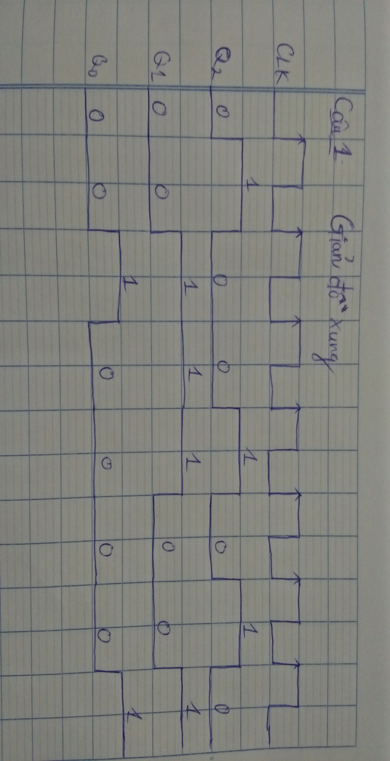

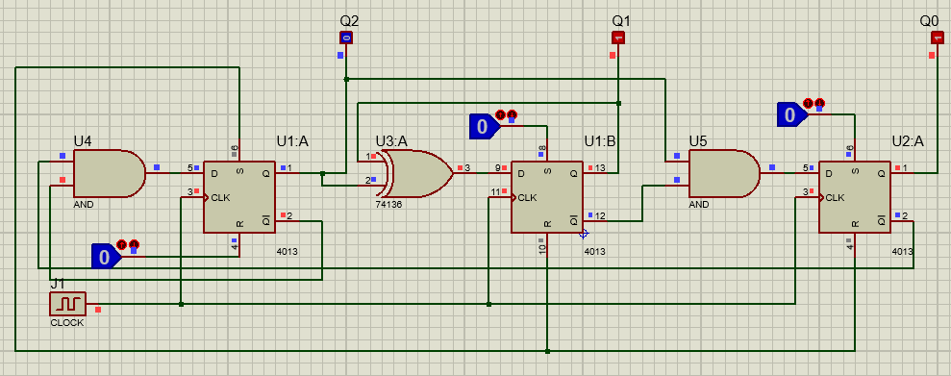

**Câu 2: a)Phân tích bộ đếm đồng bộ: tìm các hàm cho ngõ vào, bảng chuyển trạng thái hiện tại sang trạng thái kế tiếp, giản đồ chuyển trạng thái, giản đồ xung.**

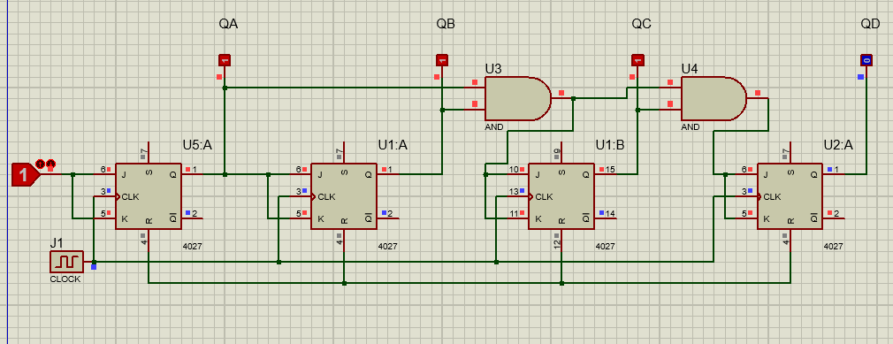

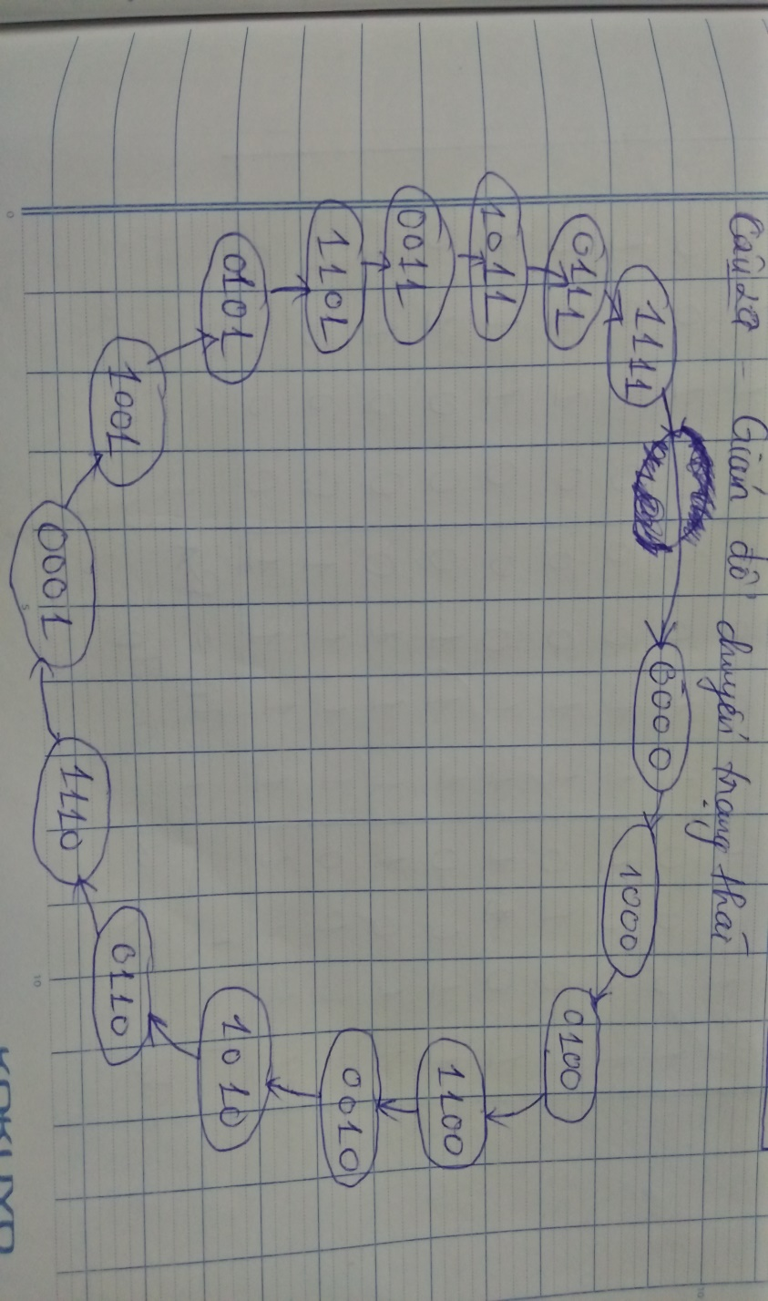

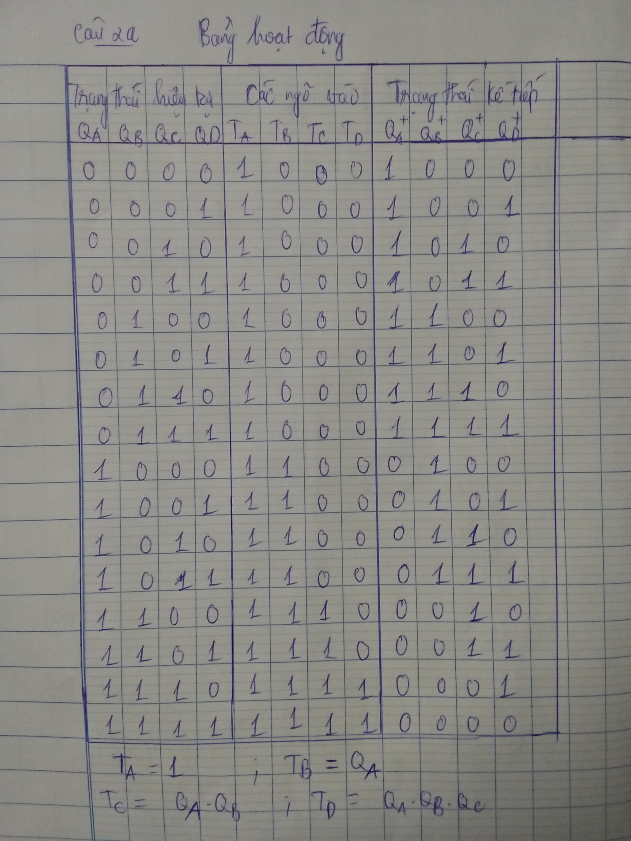

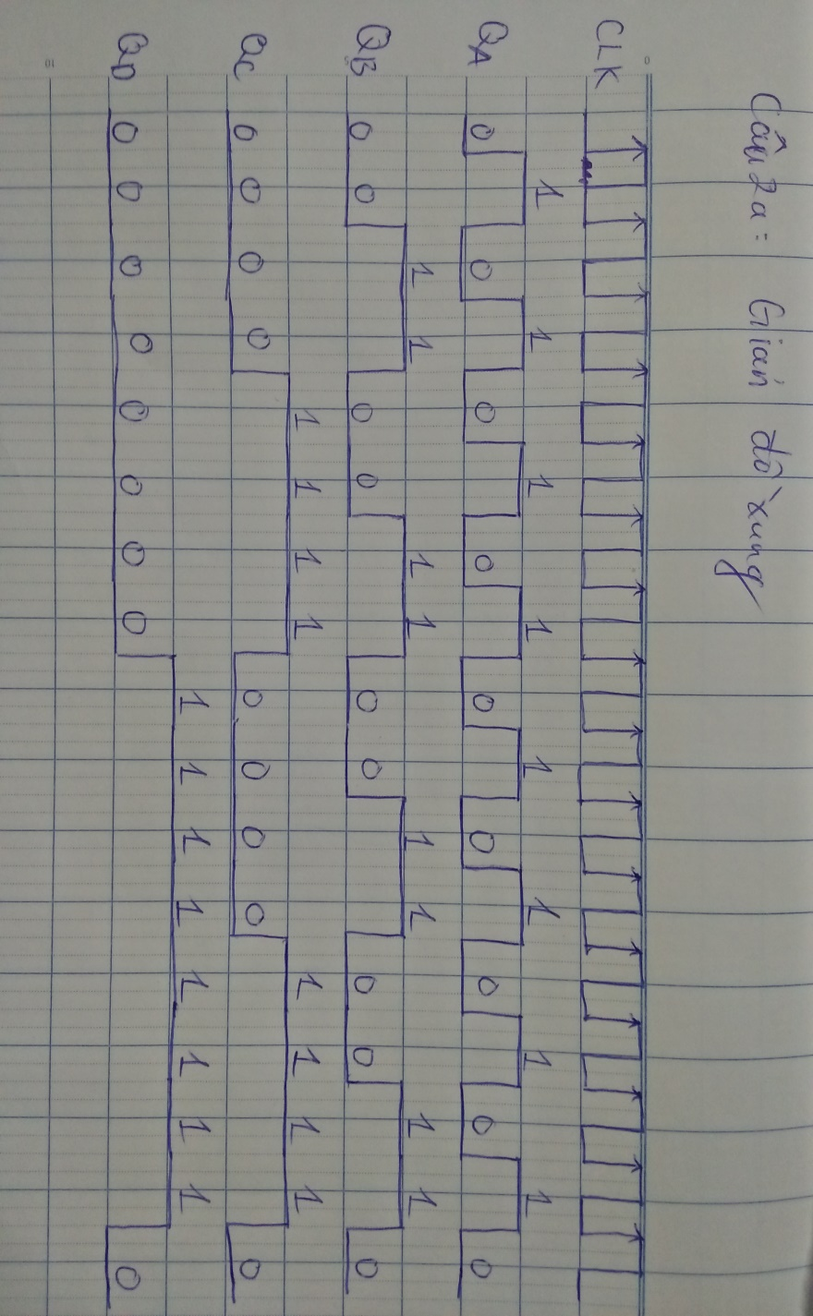

**Câu 2b)**

